DESARROLLANDO EL CUADRO DE MANDO INTEGRAL

Ayda L. Eraso
Cod. 10233006
Nestor O. Mora
Cod. 10233001
Cindy G. Rueda
Cod. 10233005

UNITEC Corporación Universitaria
Ingenierías-Posgrados
Especialización En Gerencia De Proyectos

Bogotá, 18 de septiembre de 2023

DESARROLLANDO EL CUADRO DE MANDO INTEGRAL

Ayda L. Eraso
Cod. 10233006
Néstor O. Mora
Cod. 10233001
Cindy G. Rueda
Cod. 10233005
SANDRA ESPERANZA PUERTO CARRERO
Docente

UNITEC Corporación Universitaria
Ingenierías-Posgrados
Especialización En Gerencia De Proyectos
Gerencia Estratégica de Proyectos

Bogotá, 18 de septiembre de 2023

Tabla de Contenido

Introducción 1
Planteamiento 1
Desarrollo 2
Visión 3
Misión 3
Iniciativas Estratégicas 3
Financiera 3
Cliente 3
Procesos 4
Conocimiento 4
Cuadro de Mando Integral 5
Explicación de Resultados Obtenidos 5
Perspectiva Financiera: 5
Perspectiva del Cliente 6
Perspectivas de Procesos de Negocios 7
Perspectiva de Aprendizaje y Crecimiento 8
Situación Actual Empresa BSV INGENIERIA S.A.S 9
Conclusiones 12
Bibliografía 13
Referencias 13
Listado de Tablas 14
Listado de Figuras 15

Introducción

De acuerdo a Cebrián y Cerviño (2005) El Balanced Scorecard se diferencia de los enfoques tradicionales de medición del desempeño, ya que no solo se centra en indicadores financieros, sino que también incorpora aspectos clave como la perspectiva del cliente, procesos de negocio, aprendizaje y crecimiento. Esta metodología proporciona una visión integral de la organización, permitiendo a los líderes tomar decisiones más informadas y estratégicas.
En el presente informe, se explorarán en detalle las perspectivas anteriormente expuestas y aplicadas a la empresa BSV INGENIERIA S.A.S , su importancia para la gestión empresarial, en la toma de decisiones estratégicas, su aplicación en diversos sectores y desde luego el desarrollo de mejores prácticas de gestión y cómo implementarlas de manera efectiva en la organización, para lograr un equilibrio entre objetivos financieros y no financieros, impulsando así el éxito sostenible a largo plazo.

Planteamiento
Desarrollar la medición del desempeño de la estrategia planteada para BSV INGENIERIA S.A.S donde se reflejen sus objetivos estratégicos y valores, asegurando que todas las áreas de la organización estén alineadas con los objetivos estratégicos mediante la definición de indicadores clave de rendimiento (KPIs) y metas claras.
De igual forma, implementar un sistema de seguimiento que abarque las cuatro perspectivas del Balanced Scorecard-BSC: financiera, cliente, procesos de negocio y aprendizaje y crecimiento.
Por último, fomentar una cultura de mejora constante a través del análisis de datos y la retroalimentación obtenida del BSC.

Desarrollo
A continuación se desarrollan el Cuadro de Mando Integral y el Mapa Estratégico para la empresa BSV INGENIERIA S.A.S, midiendo el desempeño de la estrategia planteada desde todas las perspectivas del método. Se obtendrán los objetivos estratégicos, los indicadores, las iniciativas estratégicas y la explicación de los resultados obtenidos.
Mapa Estratégico
Figura 1
Mapa estratégico para BSV INGENIERIA S.A.S
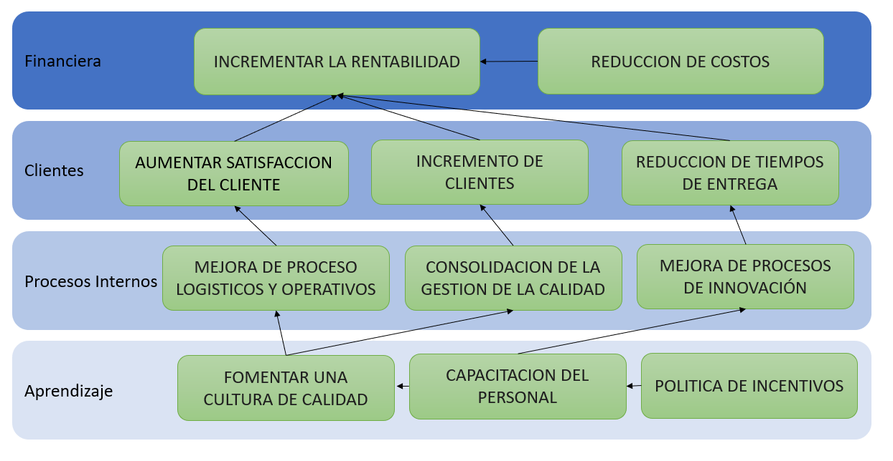
Nota: El gráfico muestra el desarrollo del Mapa Estratégico, aplicado a BSV INGENIERIA S.A.S
Basados en la información anteriormente desarrollada para la empresa BSV INGENIERIA S.A.S se plantean unas estratégias con el fin de tener una dirección clara y un enfoque en términos de lo que quiere lograr en cada una de las 4 dimensiones, asegurando que todos los niveles y áreas de la organización trabajen hacia metas comunes y estén alineados con la visión y la misión priorizando sus esfuerzos y recursos en los cambios deseados.

Visión
En los próximos 5 años ser una compañía reconocida a nivel nacional en la prestación de servicios de ingeniería civil, enfocada en el diseño y construcción de edificaciones sostenibles, apoyada en nuevas tecnologías, en su experiencia y talento humano; adquirir solidez y apoyo financiero con entidades bancarias y aumentar la utilidad para los socios.

Misión
Somos una empresa dedicada a la prestación de servicios de ingeniería civil a nivel nacional, ofreciendo diseños y construcciones sostenibles con altos estándares de calidad para satisfacer y generar valor a nuestros clientes con beneficios continuos para el medio ambiente.

Iniciativas Estratégicas

Financiera
- Optimizar los recursos de la empresa mediante una adecuada gestión de las finanzas, una contabilidad organizada y una adecuada gestión administrativa.

Cliente
- Asegurarse que el cliente conozca sobre los valores agregados que la empresa ofrece en sus servicios para que el cliente prefiera a la compañía para futuros trabajos o la recomiende.
- Al implementar estas intervenciones en cada actividad primaria y/o secundaria de, BSV INGENIERIA S.A.S. puede mejorar significativamente su concepto de valor al proporcionar servicios de mayor calidad, eficiencia, seguridad y satisfacción del cliente, lo que a su vez puede ayudar a fortalecer su posición en el mercado y atraer a nuevos clientes.
- Establecer un sistema de PQR en donde se aborden los problemas del cliente de forma rápida y efectiva.
- Realizar encuestas de satisfacción

Procesos
- Asegurarse que los diseños se adapten a las necesidades de cada uno de los clientes por medio de un análisis continuo.
- Incorporar tecnologías de diseño 3D que permitan visualizar al cliente con precisión su proyecto.
- Ofrecer servicios de consultoría y/o asesoría sostenible que permita mejorar y optimizar diseños.
- Implementar en los diseños materiales sostenibles, sistemas de eficiencia energética, reutilización de aguas, así como diseños estéticos y funcionales que maximicen entradas de luz y ventilación.
- Implementar sistemas de gestión del tiempo o cronogramas que permitan el seguimiento en tiempo real del progreso, asignación de insumos, equipos y plazos de entrega.
- Realizar alianzas estratégicas con proveedores que le permitan bajar costos en materiales, que resulten ventajosas para el cliente y aseguren su fidelización. Preferir productos sostenibles a unos que no lo son.
- Consolidar el sistema de gestión de calidad bajo Norma ISO 9001 que la empresa tiene, para que garantice la consistencia en la calidad de obras civiles entregadas.

Conocimiento
- Capacitación constante al personal en últimas técnicas de construcción, así como de buenas prácticas de seguridad para garantizar las ejecuciones de los proyectos.
- Mejorar el proceso de selección de personal anteponiendo al factor económico (costo de salario), el aporte que el profesional pueda hacer en la innovación de los procesos y valorando los conocimientos avanzados de nuevas tecnologías constructivas preferiblemente que sean sostenibles.
- Fomentar una cultura de calidad en toda la organización, donde cada miembro del equipo sea responsable de la calidad de su trabajo

Cuadro de Mando Integral
Tabla 1
Cuadro de Mando Integral para BSV INGENIERIA S.A.S

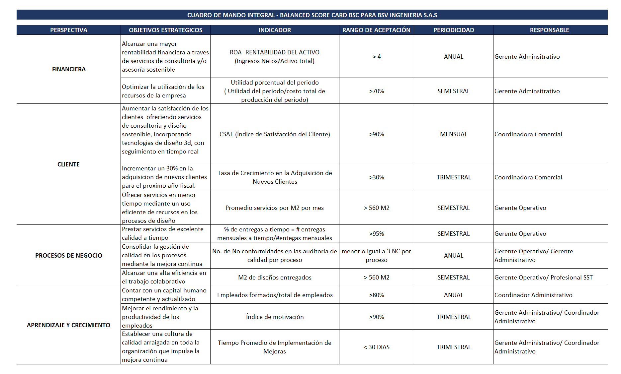
Nota: Esta tabla muestra el desarrollo de las 4 Perspectivas del Balanced Scorecard, aplicadas a BSV INGENIERIA S.A.S

Explicación de Resultados Obtenidos

Perspectiva Financiera:
Los dos aspectos relevantes de esta perspectiva buscan aumentar la rentabilidad a través de servicios de consultoría sostenible y optimizar la utilización de recursos. La implementación de servicios sostenibles no solo puede generar ingresos adicionales y mejorar la imagen de la empresa, sino que también contribuye a la rentabilidad a largo plazo. Simultáneamente, la optimización de recursos reduce costos operativos y permite inversiones estratégicas, mejorando así la eficiencia financiera. Estos dos objetivos trabajan en conjunto para impulsar el crecimiento sostenible y elevar la ventaja competitiva de la empresa.
Estos objetivos serán medidos por medio de los siguientes indicadores:
- ROA: este indicador mide la rentabilidad que produce el activo en un periodo determinado, entre mayores son los ingresos mayor es la rentabilidad del activo.
ROA=Ingresos netos/Activos Totales
Según los análisis de la gerencia el indicador debe ser >4 anualmente para considerarse positivo y alcanzar el objetivo.
- Utilidad Porcentual del Periodo: a través de este indicador se mide la utilidad real del periodo, entre menos costos de producción mayor utilidad.
Utilidad Porcentual del Periodo= Utilidad del periodo/Costo total de producción del periodo
Se consideran positivos resultados semestrales >70% para poder alcanzar el objetivo planteado.

Perspectiva del Cliente

La empresa BSV INGENIERIA S.A.S se basa en la satisfacción de los clientes mediante la oferta de servicios de consultoría y diseño sostenible, lo que no solo fortalece las relaciones existentes sino que también atrae a una clientela más consciente del medio ambiente, adicional a esto la incorporación de tecnologías de diseño 3D con seguimiento en tiempo real colaboraría en gran medida con el incremento deseado de 30% en la adquisición de nuevos clientes para el próximo año fiscal respaldando el crecimiento y el éxito a largo plazo de la empresa en un mercado competitivo.
Los objetivos planteados serán medidos por los siguientes indicadores:
- CSAT (Índice de Satisfacción del cliente). Este indicador mide el grado de aceptación de los servicios entregados al cliente.
CAST=(Número de encuestas positivas/número de encuestas totales)*100%
En donde se considerará cumplido el objetivo cuando los valores obtenidos mensualmente sean >90%.
- Tasa de Crecimiento en la Adquisicion de Nuevos Clientes: Con este indicador se mide la proporción de nuevos clientes en un determinado segmento del mercado
Tasa de Crecimiento Adquisición de clientes=((Clientes inicio de periodo-Clientes final de periodo)/Clientes inicio de periodo)*100%

Trimestralmente se considerará el objetivo cumplido cuando los resultados sean >30%.
- Promedio de servicios por M2 por mes. Para medir los servicios en este caso los diseños es difícil hacer una evaluación los cuales individualmente tienen diferentes alcances y por ende diferentes tiempos de desarrollo, resulta conveniente medir el servicio por m2, para estandarizar y poder medir el rendimiento de la actividad.
Promedio M2 mensual=Sumatoria M2 de cada uno de los meses / No. de meses
Cuando el promedio de servicios prestados en M2 sea >560M2 semestral se considerará un cumplimiento del objetivo.

Perspectivas de Procesos de Negocios

Mediante la prestación de servicios de alta calidad, la consolidación de alta calidad de los procesos y la eficiencia en el trabajo colaborativo, permiten garantizar la entrega efectiva de servicios según los requerimientos del cliente, contribuyendo así al éxito sostenible de la empresa en un entorno empresarial competitivo.
Los objetivos serán medidos por los siguientes indicadores:
- % de Entrega a Tiempo. Este indicador permite medir el cumplimiento en la entrega de los servicios.
% de entrega a Tiempo=(# de entregas mensuales a tiempo/ número de entregas mensuales)100%
Este objetivo será medido semestralmente y se considerará cumplido cuando se obtengan resultados >95%.
- No. de No Conformidades en las Auditorías de calidad por Procesos. Con este indicador se pretende medir que efectivamente se esté consolidando el sistema de gestión de calidad mediante la mejora continua.
Este indicador será medido anualmente y se considera positivo o cumplido cuando sean encontradas 3 o menos “No Conformidades” en las auditorías de calidad de cada proceso.
- M2 de Diseños Entregados. Como se explicó anteriormente resulta conveniente medir el servicio por m2, para estandarizar y poder medir el rendimiento de la actividad.
Promedio M2 mensual=Sumatoria M2 de cada uno de los meses / No. de meses.
Cuando el promedio de servicios prestados en M2 sea >560M2 semestral se considerará un cumplimiento del objetivo.

Perspectiva de Aprendizaje y Crecimiento

Los objetivos planteados se complementan para cultivar un entorno de aprendizaje, desarrollo y excelencia y se evaluará cómo la organización está preparando a su personal y fortaleciendo sus capacidades para enfrentar los desafíos futuros para aprovechar las oportunidades. Así mismo, mediante un plan de incentivos se pretende impulsar al personal para aumentar su sentido de pertenencia por la empresa, lo cual se medirá mediante un índice de motivación. Al medir y gestionar esta perspectiva de manera efectiva, la organización puede asegurar de estar bien posicionada para la innovación y el crecimiento continuo de su capital humano y profesional.
Estos objetivos podrán ser medidos por medio de los siguientes indicadores:
- Empleados formados / Total de empleados. Con este indicador se busca fomentar una cultura de aprendizaje continuo que genere valor a los servicios entregados.
Este indicador se medirá anualmente y se considerará el objetivo cumplido cuando se obtengan resultados >80%
- Índice de motivación. Este seguimiento se hará teniendo en cuenta la política de incentivos de la empresa para promover un excelente desempeño laboral, se espera que los incentivos generen una mayor motivación en los empleados.
Índice de Motivación= (Encuestas resultados positivos / Encuestas totales)*100%
Este objetivo será medido trimestralmente cuando el indicador de resultados >90%.
- Tiempo promedio de implementación de mejoras. Este indicador busca proponer generar una cultura organizacional de calidad y de mejora continua.
Tiempo Promedio= Sumatoria de números de días de proyectos en un periodo/
número de proyectos totales en un periodo
Este indicador será evaluado trimestralmente y se considerará el objetivo cumplido cuando el tiempo promedio sea < o = a 30 días.

Situación Actual Empresa BSV INGENIERIA S.A.S
Tabla 2
Cuadro de Seguimiento de indicadores del primer año para BSV INGENIERIA S.A.S
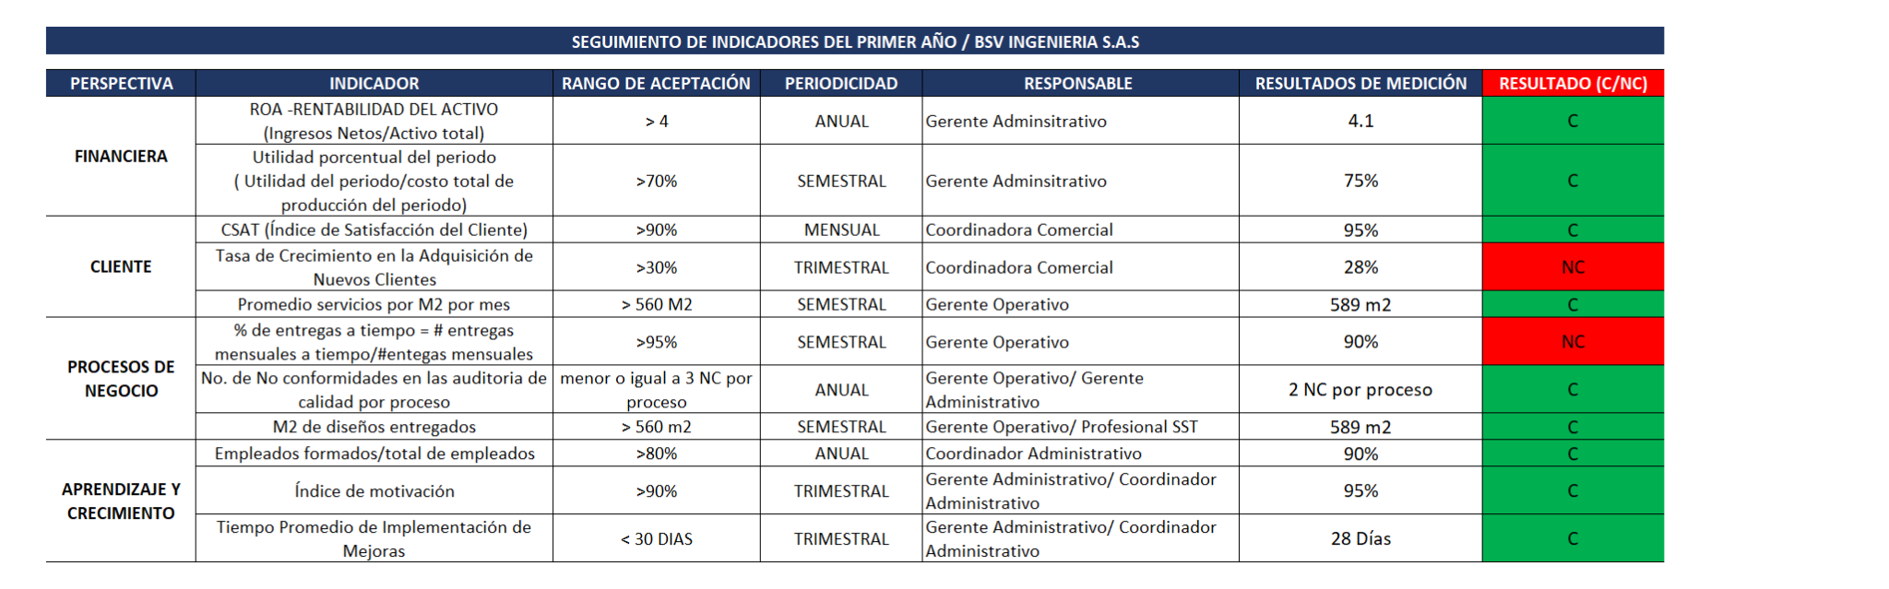
Nota: Esta tabla muestra el seguimiento de indicadores del primer año aplicadas a BSV INGENIERIA S.A.S
Se puede observar en la Tabla No. 2 de seguimiento de indicadores del primer año que la gran mayoría de las diferentes dimensiones obtuvieron resultados conformes, reflejando la óptima implementación de las estrategias planteadas para los cumplimientos de cada uno de los objetivos. Se obtuvieron sólo dos indicadores no conformes, pero con resultados cercanos al rango mínimo establecido y al no se lograr cumplir la meta programada, se proponen acciones correctivas con las cuales se espera el logro de los objetivos planteados, las cuales se orientan así:
En el caso del indicador de Tasa de adquisición de nuevos clientes, para mejorar el indicador se plantea realizar una estrategia de marketing digital, con el fin de posicionar la marca de la empresa a través de la generación de una página web propia en la que puedan ser visualizados los servicios que ofrece la empresa, los proyectos realizados y la trayectoria de la empresa para generar confianza y atraer a un mayor número de clientes nuevos.
Para el indicador de Porcentaje de entregas a tiempo, en el cual se alcanzó solo una efectividad del 90%, se analizan las causas de este resultado mediante la espina de pescado encontrándose que el origen de los mayores tiempos se origina en una deficiente comunicación entre los diseñadores por lo cual se mejora el proceso de trabajo colaborativo mediante una aplicación tecnológica, trello, que permite asignar tareas y gestionarlas en un tablero de tal manera que todos los participantes del proceso pueden saber cuáles son sus tareas asignada y las de sus compañeros, así como también cual es el avance de sus compañeros con el fin de no hacer retrabajos.

Conclusiones
La implementación del Balanced Scorecard en BSV INGENIERIA S.A.S ha demostrado ser esencial para alinear los objetivos estratégicos planteados, con las actividades diarias en un sector altamente competitivo y orientado a proyectos, como lo es el sector de la Construcción.
La medición del desempeño aplicado a BSV INGENIERIA S.A.S permitió establecer un control integral del desempeño en la empresa, incorporando indicadores financieros, de clientes, procesos de negocio y aprendizaje y crecimiento. Esto proporciona una visión general del rendimiento de la empresa desde todos los aspectos relacionados.
Con este tipo de medición se entrega a los líderes de la empresa, datos cuantitativos y cualitativos sólidos para respaldar la toma de decisiones estratégicas, lo que reduce la incertidumbre y mejora la eficacia en la ejecución de proyectos futuros.
Si los objetivos estratégicos y los indicadores establecidos tienen una aplicación efectiva, puede tener un impacto significativo en la rentabilidad y la reputación de la empresa. La entrega exitosa de proyectos dentro del presupuesto y los plazos puede aumentar la satisfacción del cliente y generar nuevos negocios.
Luego de un año en que la empresa aplica las estrategias planteadas, se evidencia que de los 11 indicadores establecidos en 9 de ellos se logra alcanzar la meta esperada es decir lograron resultados conformes, de esta manera se evidencia que la implementación de las estrategias planteadas para cada indicador es funcional y acertado, lo que lleva a la empresa a mejorar de gran manera sus procesos internos, que desde luego se verá reflejada en un mejoramiento y fortalecimiento de sus finanzas.
De los dos indicadores que no obtuvieron conformidad en su medición: Tasa de adquisición de nuevos clientes y Porcentaje de entregas a tiempo, aunque están muy cercanos al rango mínimo de aceptabilidad, se proponen unas acciones correctivas para lograr alcanzar las metas proyectadas a futuro.

Bibliografía

Fernández, A. (2001). El Balanced Scorecard. Revista de antiguos alumnos del IESE, 81, 83.
Baraybar, F. A. (2011). El Cuadro de Mando Integral «Balanced Scorecard». Esic Editorial.
Kaplan, R. S., & Norton, D. P. (2005). El Balanced Scorecard: Mediciones que impulsan el desempeño. Harvard Business Review, 83(7), 102-110.

Referencias
Cebrián, M., & Cerviño, E. (2005). El balanced scorecard o Cuadro de Mando Integral y el Cuadro de Mando Tradicional: principales diferencias. Técnica Contab, 57, 13-17.

Listado de Tablas

Tabla 1 Cuadro de Mando Integral para BSV INGENIERIA S.A.S ………………...................................5
Tabla 2 Cuadro de Seguimiento de indicadores del primer año para BSV INGENIERIA S.A.S con resultados del primer año…………………………………………………………………………………...9

Listado de Figuras

Figura 1 Mapa estratégico para BSV INGENIERIA S.A.S……………………………...…………...2

